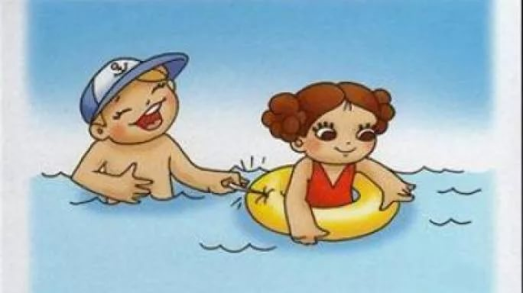** Памятка о поведении на воде в летний период.**

Самый полезный отдых летом — это отдых на воде. Купаясь, катаясь на лодках, на катамаранах, гидроциклах вы укрепляете организм, развиваете ловкость и выносливость. Вода не страшна тем, кто умеет хорошо плавать. Вот почему первым условием безопасности на воде является умение плавать. Однако и умеющий плавать должен быть дисциплинированным, постоянно соблюдать осторожность и правила поведения на воде.- Нарушение правил поведения на воде ведет к несчастным случаям и гибели людей.

Поэтому, купаясь и катаясь на лодках и маломерных судах, строго выполняйте нижеследующие **правила поведения на воде:**

- Купаться можно в разрешенных местах, в купальнях или на оборудованных пляжах.

- Для купания выбирайте песчаный берег, тихие неглубокие места с чистым дном.

- Не купайтесь в запрещенных и необорудованных для купания местах (у плотин, на водосбросе, в карьерах, котлованах, бассейнах для промышленных нужд).

**Помните, что при купании категорически запрещается:**

- Заплывать далеко от берега, выплывать за пределы ограждения мест купания.

- Подплывать близко к проходящим судам, катерам, весельным лодкам, гидроциклам, баржам.

- Взбираться на технические предупредительные знаки, буи, бакены и др.

- Прыгать в воду с лодок, катеров, парусников и других плавательных средств.

- Купаться у причалов, набережных, мостов.

- Купаться в вечернее время после захода солнца.

- Прыгать в воду в незнакомых местах.

- Купаться у крутых, обрывистых берегов.

- Помните, что после еды разрешается купаться не раньше чем через полтора - два часа.

- Во время купания не делайте лишних движений, не держите свои мышцы в постоянном напряжении, не гонитесь за скоростью продвижения в воде, не нарушайте ритма дыхания, не переутомляйте себя, не принимайте участия в больших заплывах без разрешения врача и необходимых тренировок.

- Попав на быстрое течение, не плывите против течения, проплывайте на груди или на боку, горизонтально на немного повышенной скорости. Остерегайтесь водоворотов, никогда не подплывайте к ним близко.

- Попав в водоворот, не теряйтесь, наберите побольше воздуха в легкие, погрузитесь в воду и сделайте смелый рывок в сторону по течению.

- Помните, что причиной гибели пловцов часто бывает сковывающая его движения судорога.

**Причины этому следующие:**

- Переохлаждение в воде.

- Переутомление мышц, вызванное длительной работой их без расслабления и беспрерывным плаванием одним стилем.

- Купание незакалённого в воде с низкой температурой.

- Предрасположенность пловца к судорогам.

- Во всех случаях пловцу рекомендуется переменить стиль плавания и по возможности выйти из воды.

**Если нет условий для немедленного выхода из воды, необходимо действовать**

**следующим образом:**

- При ощущении стягивания пальцев руки надо быстро с силой сжать кисть руки в кулак, сделать резкое отбрасывающее движение рукой в наружную сторону и разжать кулак;

- при судороге икроножной мышцы необходимо подогнувшись, двумя руками обхватить стопы пострадавшей ноги и с силой поджать ногу в колене спереди к себе;

при судороге мышц бедра необходимо обхватить рукой ногу с наружной стороны, ниже голени (у лодыжки за подъем) и, согнув ее в колене, подтянуть с силой назад к спине.

Лучшим способом отдыха на воде является положение “Лежа на спине”.

**Правила поведения на воде.**

1. Выбирайте для купания безопасные или специально

оборудованные места.

2. Не подплывайте к судам (моторным и парусным),

лодкам и другим плавсредствам;

3. Не оставляйте детей у воды и на воде без присмотра;

4. Не ныряйте в незнакомых местах;

5. Не заплывайте далеко от берега и за знаки ограждения акватории пляжа;

6. Не купайтесь в котлованах;

7. Не купайтесь ночью;

8. Не используйте для плавания доски, надувные матрацы, автомобильные камеры;

9. Не бросайте в воду банки, стекло и другие предметы, опасные для купающихся;

10. Не прыгайте в воду с лодок, катеров, причалов, а также сооружений, не предназначенных для этих целей;

11. Не устраивайте в воде игр, связанных с нырянием и захватом рук, головы, ног купающегося;

12. Не играйте с мячом и в другие спортивные игры в местах, не предназначенных для этих целей;

13. Спасательный круг – не игрушка. Он в любую минуту может понадобиться для спасения жизни человека.

14. Не зовите на помощь, если вам ничего не угрожает. Такие «шутки» мешают спасателям работать.

15. Детям, не достигшим 16 лет, рекомендуется кататься на лодках только вместе со взрослыми.

16. Прежде, чем сесть в лодку, убедитесь в ее исправности. Проверьте, в порядке ли уключины и весла, на месте ли черпак для отлива воды, причальный канат и спасательные принадлежности: спасательный круг, нагрудник или жилет для каждого пассажира, которые понадобятся вам для оказания помощи.

**Советы купающимся**

**До купания:**

1. Прежде чем начать купание, посоветуйтесь с врачом, т. к. купание полезно не всем.

2. Начинайте купание в солнечную безветренную погоду, при температуре воздуха 20-25ºС, воды – 17-19ºС.

3. Выбирайте для купания безопасные или специально отведенные для этого места. Если поблизости нет пляжа, купальни, водной станции, можно купаться в водоеме с чистым песчаным берегом.

4. После еды не следует купаться раньше, чем через час.

5. Нельзя купаться в нетрезвом виде.

6. Перед купанием надо отдохнуть. Разгоряченным входить в воду не рекомендуется.

7. Не купайтесь при большой волне.

8. Не прыгайте в воду в незнакомых местах.

**Во время купания:**

1. Входите в воду осторожно. На мелком месте остановитесь и быстро окунитесь с головой.

2. Не доводите себя до озноба, купайтесь не более 10-15 минут.

3. При судорогах – не теряйтесь! Старайтесь удержаться на поверхности воды, зовите на помощь.

4. Не надо часто выходить из воды и стоять мокрым на ветру.

5. Попав в сильное течение, не плывите против него, используйте течение, чтобы приблизиться к берегу.

6. Попав в водоворот, не пугайтесь. Наберите побольше воздуха в легкие, погрузитесь в воду и, сделав сильный рывок по направлению течения, всплывайте на поверхность.

7. Не плавайте далеко от берега, не заплывайте за предупредительные знаки.

8. Помните: шалости на воде могут привести к несчастному случаю.

9. Купаться рекомендуется не более двух раз в сутки